Devoir Seconde 6

Exercice 1
Les points O, A, B, C et D sont définis comme sur le graphique ci-dessous.
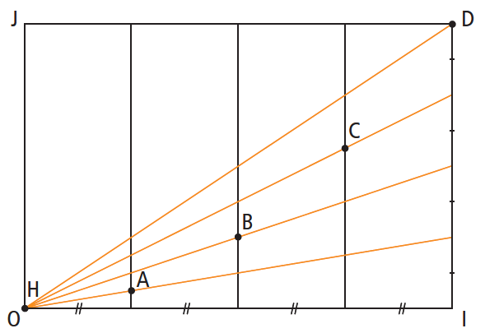

Démontrer que les points O, A, B, C et D appartiennent à la parabole d’équation y = x² dans le repère orthogonal (0; I, J).
C’est par ce procédé que les tailleurs de pierre marquaient un bloc pour tracer une parabole.

Exercice 2
Parmi tous les rectangles de périmètre 10 cm, quel est celui qui a l’aire maximum ?

Exercice 3
ABC est un triangle.
M est un point du segment [BC].
Démontrer que les triangles AMB et AMC ont la même aire si, et seulement si, (AM) est une médiane du triangle ABC.

